Beispiele für die Rezeption des Mythos von Dädalus und Ikarus
(Mag. Johann Waser; BG/WRG Linz, Körnerstraße 9; koerndir@eduhi.at)

Arbeitsaufgaben für 6. Klasse Gymnasium (im Anschluss an die Lektüre und Bearbeitung der im Buch enthaltenen Rezeptionsbeispiele)

I. Lehrerinterpretation

Wolfgang Mattheuer: Seltsamer Zwischenfall (Linolstich, 1980) –

Zum Künstler: Wolfgang Mattheuer war ein in der ehemaligen DDR angesehener und vom Staat geförderter Künstler, der sich dann aber von der Partei entfernte und 1980 aus ihr ausgeschlossen wurde.
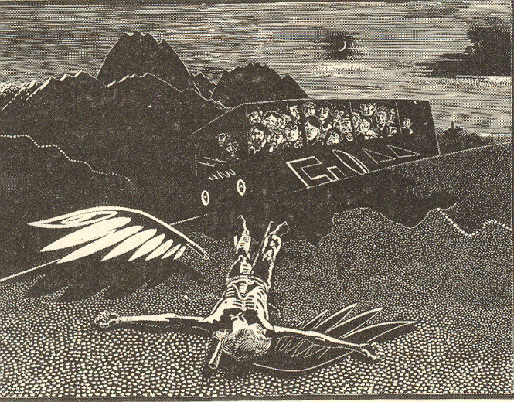

Deutung in Anlehnung an Udo Reinhardt:
  - Strich: Anspielung auf die Berliner Mauer;
  - Hintergrund (Berge): Anspielung auf den idyllisch verklärten Westen;
  - Bus: Zuschauer
  - Ikarus: Symbol für die DDR – Jugend (zerstörte Illusionen; gescheiterte Fluchtversuche; „gekreuzigte“ Hoffnungen);
  - Titel: Anspielung auf die euphemistische Propaganda der DDR, die statt von Toten meist von einem „Zwischenfall“ sprach.

II. Aufgaben für Gruppen

- Gruppe: Spielt der Klasse die Ballade „Ikarus“ von Reinhard May
sowie „Flieg Ikarus“ von Wilfried vor und erklärt kurz, wie der Mythos darin verwendet wird und welche Deutung ihm gegeben wird. Fasst eure Ergebnisse kurz zusammen!

- Gruppe: Sucht im Internet folgendes Bild: http://www.latein-pagina.de/ovid/pic_ovid_8/ica2.jpeg und bearbeitet dazu folgende Aufgaben:
- Wie wird Ikarus auf diesem Kupferstich von Hendrik Goltzius aus dem Jahr 1588 dargestellt? Was passt zu Ovids Erzählung, was nicht?

- Zu diesem Rundbild (=Tondo) wurde folgende Umschrift verfasst. Wie wird darin die Ikarus – Geschichte gedeutet? Lest die Verse auch ausdrucksstark vor!

Scire dei munus, divinum est noscere velle,
Sed fas limitibus se tenuisse suis.
Dum sibi quisque sapit, nec iusti examina cernit,
Icarus Icariis nomina donat aquis.

Wissen ist ein göttliches Geschenk, und göttlich ist der Wissensdrang, doch gilt das Gebot, die eigenen Grenzen nicht zu übertreten. Wer nur für sich selbst denkt, ohne es einer rechten Prüfung zu unterziehen, schenkt - als ein Ikarus - Ikarischen Gewässern seinen Namen.

- Gruppe: Sucht folgendes Bild http://www.latein-pagina.de/ovid/pic_ovid_8/icar9aa.jpeg und interpretiert es anhand folgender Leitfragen:
  - Die Karikatur „Nasa-Ikarus“ entstand anlässlich der Challenger- Katastrophe 1986. Welche Bezüge zu Ovid lassen sich herstellen? Wie wird der Mythos hier gedeutet?
Was ist aus der mythischen Figur hier geworden? Welche Eindrücke erinnern an die Geschichte?

  - Vergleicht nun mit folgenden Bildern:
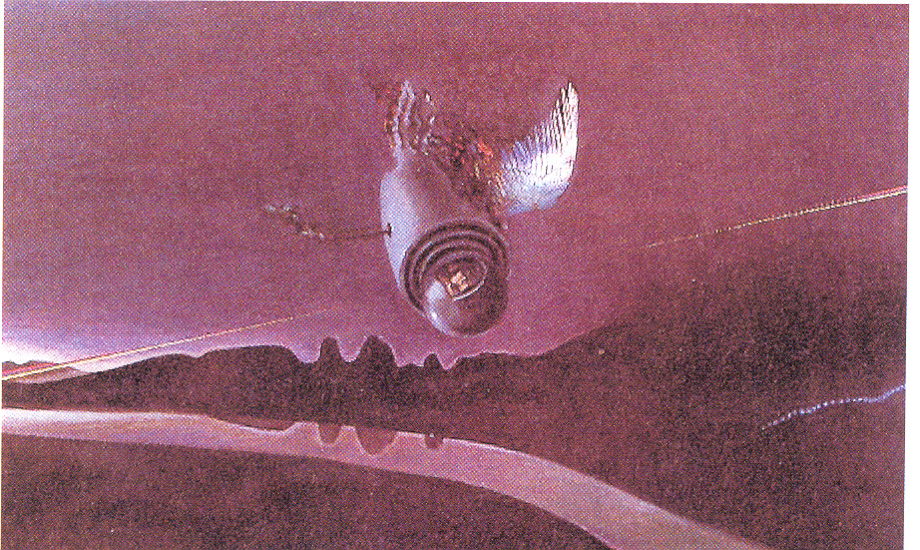
Wolfgang Mattheuer: Sturz des Ikarus II (1978)
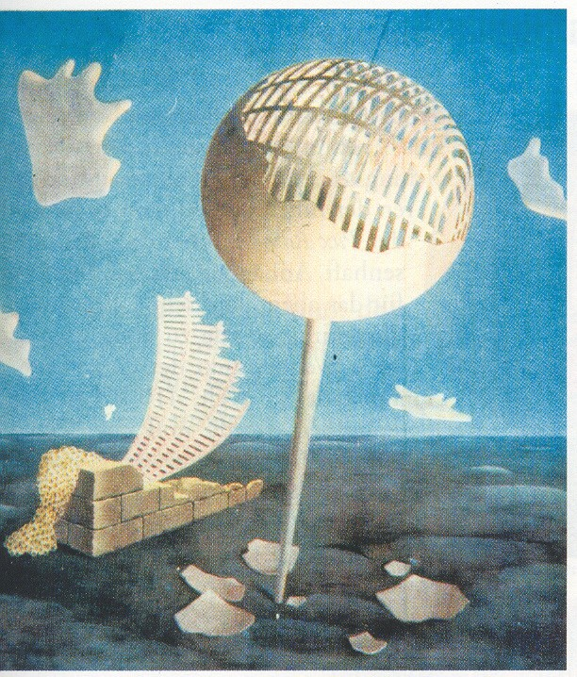
  - John Armstrong (+1973): Icarus

- Gruppe: Übersetzt folgende Zeilen von Florentius Schoonhovius.
Icarus et Phaeton nimium dum magna capessunt
Occidit hic flammis, ille peremptus aquis:
Mens infirma hominum coeli perrumpere claustra
cum studet, in tenebras praecipitata ruit.
(capesso = wagen; claustra, - orum = die Veste, eigentlich: das Verschlossene; praecipitata = eigentlich Adj. zu mens, hier als Adverb = kopfüber)

  - Wie wird der Mythos hier gedeutet?
  - Informiert euch auf folgender Site http://www.bautz.de/bbkl/s/s1/schoonhovius_f.shtml über die Lebensdaten von Schoonhovius: In welcher Zeit hat er gelebt? Was könnte mit den Worten „die Vesten des Himmels erschüttern“ gemeint sein – welche Veränderung des Weltbildes gab es damals?

5. Gruppe: Sucht unter folgender Adresse http://www.latein-pagina.de/ unter „Ovidius Naso Metamorphoses“ die Bilder zu Dädalus und Ikarus. Dazu braucht ihr die genauen Angaben über das Metamorphosen – Buch und die Verse.
- Schaut die Bilder im Überblick an: In welcher Zeit sind die meisten entstanden? Welche Motive werden vorwiegend dargestellt? Welche beeindrucken euch besonders oder gefallen euch gar nicht? Begründet eure Meinung.
Fasst eure Ergebnisse kurz zusammen!

